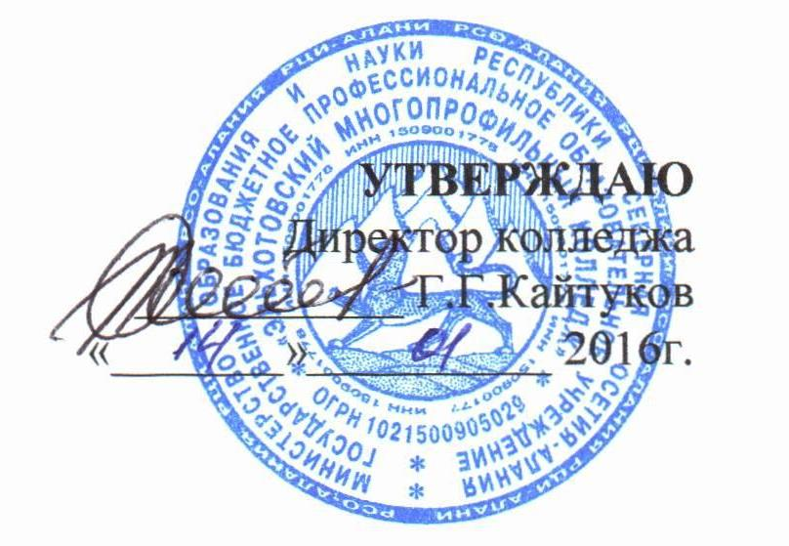

ПОЛОЖЕНИЕ
О ПРОВЕДЕНИИ САМООБСЛЕДОВАНИЯ В ГБПОУ
«ЭЛЬХОТОВСКИЙ МНОГОПРОФИЛЬНЫЙ КОЛЛЕДЖ»

Рассмотрено | Методическим советом  протокол № 4 от 13.01.2016 г.
Введено в действие | приказ от 11.01.2016г. № 1
Регистрационный № | 82

1.Общие положения
  - Положение разработано в соответствии с:
- Федеральным законом об образовании в Российской Федерации от 29 декабря 2012 года п.13 ч.3. ст.28: п.3 ч.2 ст.29 № 273-ФЗ;
- Приказом Министерства образования и науки Российской Федерации от 14 июня 2013 г. № 462 «Об утверждении Порядка проведения самообследования образовательной организацией»;
-Законом РСО –Алания "Об образовании",
- Уставом ГБПОУ «Эльхотовский многопрофильный колледж».
1.2. Положение о проведении самообследования в ГБПОУ «Эльхотовский многопрофильный колледж» (далее - Положение, колледж) определяет порядок проведения самообследования.
1.3. Сроки, форма проведения самообследования, состав лиц, привлекаемых для его проведения определяются распорядительным документом директора колледжа.
1.4. Целями проведения самообследования являются обеспечение доступности и открытости информации о деятельности колледжа, а также подготовка отчета о результатах самообследования (далее – отчет).

- Порядок проведения самообследования
2.1. Самообследование проводится ежегодно и включает в себя следующие этапы:
- планирование и подготовку работ по самообследованию колледжа;
- организацию и проведение самообследования в колледже;
- обобщение полученных результатов и на их основе формирование отчета;
- рассмотрение отчета педагогическим советом колледжа.
2.2. В процессе самообследования проводится оценка:
- организационно-правового обеспечения образовательной деятельности;
- структуры и системы управления;
- содержания и качества подготовки обучающихся;
- организации учебного процесса;
- востребованности выпускников;
- качества кадрового, учебно-методического, информационного и библиотечного
обеспечения, материально-технической базы;
- функционирования внутренней системы оценки качества образования;
- анализ показателей деятельности организации, установленных федеральным
органом исполнительной власти, осуществляющим функции по выработке государственной политики и нормативно-правовому регулированию в сфере образования.

3. Сроки и форма проведения самообследования
3.1. Самообследование проводится каждым структурным подразделением
колледжа, в котором проводится оценка всех видов деятельности, перечисленных в п. 2.2 данного Положения.
3.2. Результаты самообследования структурного подразделения оформляются в виде отчета, включающего аналитическую часть и показатели деятельности структурного подразделения.
3.3 При проведении самообследования оценивается фактическое положение дел по рассматриваемым вопросам, сопоставляется с утвержденными критериальными значениями, даются предложения по повышению эффективности и оптимизации деятельности.
3.4 Структурные подразделения колледжа сдают отчеты о самообследовании (в печатном виде за подписью руководителя структурного подразделения и в электронном виде в формате документа Word) в сроки, установленные распорядительным актом колледжа.
3.5 В период, установленный распорядительным актом колледжа, ответственные исполнители, назначенные приказом по колледжа анализируют отчеты о самообследовании структурных подразделений колледжа и подготавливают отчет о самообследовании колледжа. Отчет о самообследовании колледжа рассматривается на педагогическом совете колледжа, подписывается директором и заверяется печатью колледжа.

5 Обеспечение открытости и доступности информации

5.1 Отчет о самообследовании размещается на официальном сайте колледжа в сети «Интернет» и направляется учредителю не позднее 30 мая текущего года.

.

